2021/2022-es évad terve

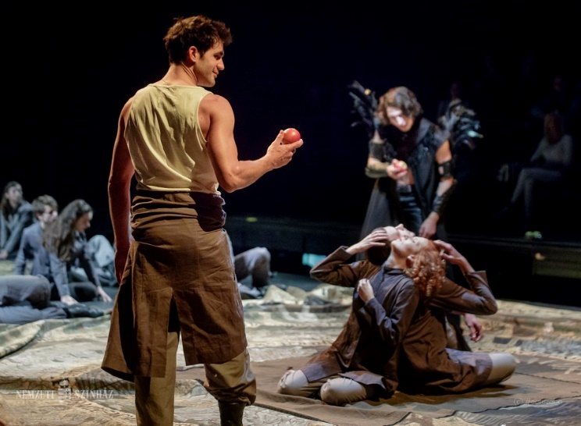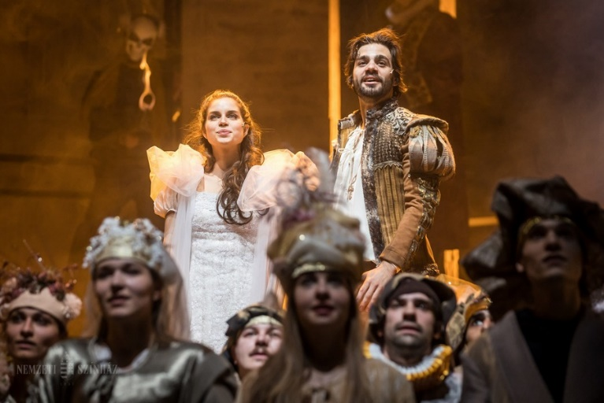

*William Shakespeare: Rómeó és Júlia*

Bemutató időpontja: október 12.

Sajnos a pandémiás helyzetre való tekintettel Shakespeare halhatatlan műve nem került színpadra. Így egyértelmű, hogy helyet kell neki biztosítani a 2021/2022-es évadban. Története saját korától fogva mind a mai napig helytálló, mivel a szerelem, a szenvedély időtől függetlenül része az életnek. Párhuzam vonható a mű és napjaink helyzete között, hiszen a vírushelyzet korlátokat szab a románcoknak is.

*Madách Imre: Az ember tragédiája*

Bemutató időpontja: október 30.

Ez a magyar klasszikus darab, habár minden korosztály számára élvezetes és tartalmas, mégis a középiskolásokat megcélozva került a listára. Bár ez az emberiségköltemény olvasva is maradandó élményt nyújt, sokkal könnyebben értelmezhető és maradandóbb emlékké válhat a diákok számára, ha Ádám, Éva és Lucifer hús-vér emberként állnak előttük.

*Rejtő Jenő: Vesztegzár a Grand Hotelben*

Bemutató időpontja: szeptember 1.

Ebben a regényfeldolgozásban hasonló helyzettel találjuk szembe magunkat a karantén révén, mint amit az elmúlt másfél évben tapasztaltunk, de ez a darab nemcsak eszünkbe juttathatja azt, hogy min vagyunk túl, hanem önfeledt szórakozást, izgalmakat is biztosít, és nevetni tanít. Biztos jót tenne az embereknek, ha utólag vicces közegben láthatnák a vesztegzár helyzetét.

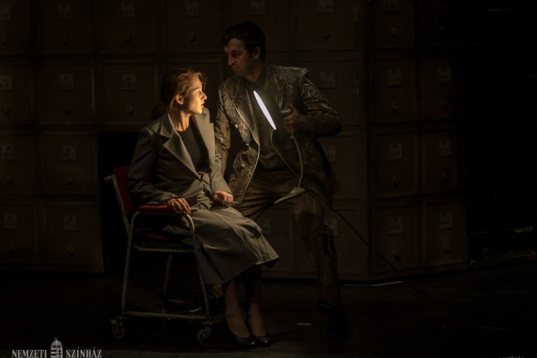

*Szilágyi Andor: Tóth Ilonka*

Bemutató időpontja: november 18.

Ez a darab is nagy célközönséggel rendelkezik, de minden nemzedék számára más-más okokból lehet élvezhető. Míg a gimnazistáknak ez árnyaltabbá teszi és kiegészíti a száraz tananyagot, az idősebb generációk számára megemlékezés élményét nyújtja. Nem beszélve a Nemzeti Színház szerepéről, amit egy ilyen fontos magyar eseményről szóló darab közvetíthet.

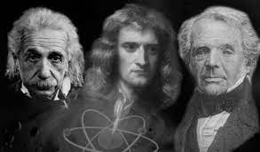

*Friedrich Dürrenmatt: A fizikusok*

Bemutató időpontja: december 4.

Ez a színdarab egy 20.századi klasszikus, ami a tudományra és annak értékeire, eredményeinek fontosságára és a fizikusok erkölcsi felelősségére helyezi a hangsúlyt. Jelenleg, a mindennapi életünkben is nagy szerepe jutott a tudománynak, mivel folyamatosan nyomon követhetjük a vírussal kapcsolatos kutatások eredményeit. Így A fizikusok című előadás már csak témájánál fogva is felkeltheti az emberek figyelmét, nem is beszélve arról, hogy egy iróniával fűszerezett humoros történettel, egy „őrült” komédiával találhatják magukat szembe.

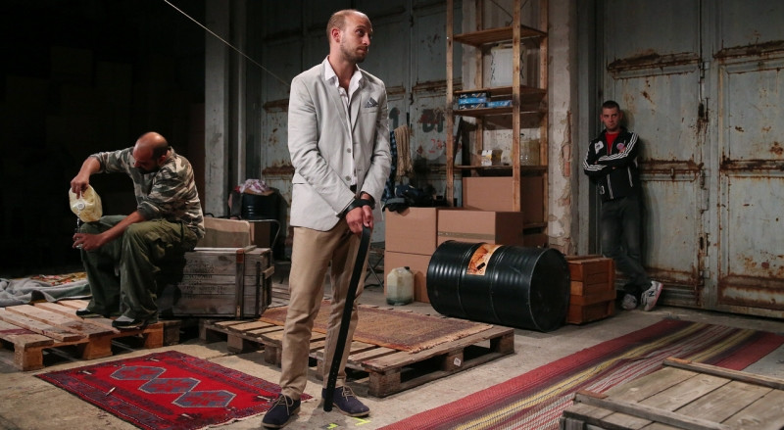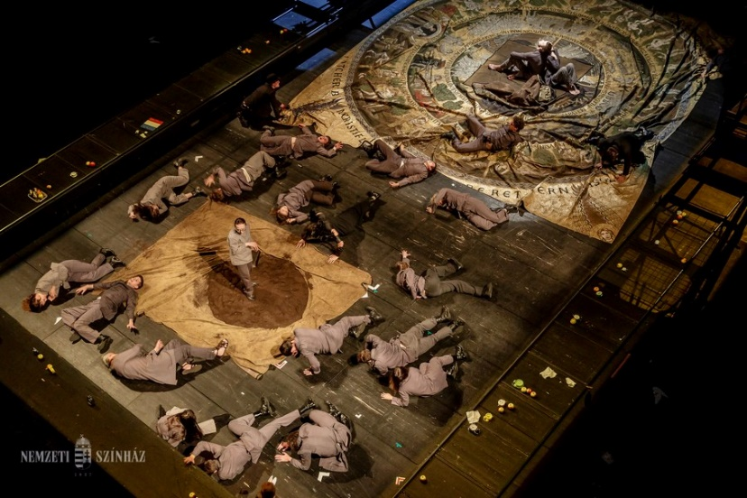

*Szálinger Balázs: Köztársaság*

Bemutató időpontja: február 13.

Ez egy különleges utazás az ókori Rómába. Bár a történet a múltban játszódik, mégis a 21.század problémáira hívja fel a figyelmet, ezek közepette is az emberi jellemre helyezi a hangsúlyt. Megmutatja, mennyire aktuálissá válhat bármilyen történelmi esemény. Megfigyelhetjük azt is, hogyan kapcsolódik össze a közélet és a magánélet akár az ókorban, akár napjainkban. Ráadásul egy olyan kortárs alkotás, ami országunk több színházában is már nagy sikert aratott.

*Színház OFF, SzínpadON*

Esemény időpontjai: március 18. április 8. május 6.

Szerepelj Te is a Nemzeti színpadán! Ez egy délután öt órától este fél tízig tartó diákoknak szóló programsorozat, ami Az ember tragédiája című dráma köré épül.

* 17:00-17:30 – gyülekező, megnyitó
* 17:30-18:00 – rövid körbevezetés a Nemzeti Színházban
* 18:00-18:45 – jelmezbemutató Az ember tragédiája különböző rendezéseiben elkészített kosztümeiből
* 18:45-19:00 – szünet
* 19:00-20:00 – csapatokba rendeződés és a *színház dolgozói* segítségével (rendező, dramaturg, súgó, díszlettervező, sminkes, világítástechnikus, táncinstruktor, kellékes, stylist, zenész) – a különböző színházi szakmák megismerése mellett – Az ember tragédiája című mű egyik jelenetének színpadra állítása
* 20:00-20:30 – a drámarészletek előadása, de a nézőteret most a színészek foglalják majd el
* 20:30-21:30 – az előadások értékelése a színészek által és kötetlen beszélgetés velük

Azért ezt a programot állítottuk össze, mert szeretnénk az ifjúsággal megismertetni, megszerettetni a színház világát. Az emberek általában a színészek, a rendező esetleg a dramaturg munkáját látják az előadásokban, de azt biztos nem gondolják, hogy színpadi alsógépezet-kezelő, zsinórpadlás-kezelő, közművelődési szakember, előadó-művészeti gazdasági vezető is segíti a színház munkáját. Ezzel a továbbtanuláshoz is ötleteket gyűjthetnek a diákok. Nem beszélve arról, hogy Az ember tragédiája irodalom tanulmányaik során egy meghatározó darab, és azzal, hogy ezt feldolgozzák, könnyebben magukénak érezhetik, jobban megismerhetik és élményeket társíthatnak hozzá, ami már messze túlmutat a tananyagon.